Umiarsuup allattaaviinik pappiaqqanik immersuinermut ilitsersuut

Umiarsuup allattaaviinik tunniussineq
Umiarsuup allattaavii pappiaqqat KANUAANA-mit imaluunniit kalaallinit pisisartunit tunniunneqartarput. KANUAANA umiarsuup allattaaviinik pappiaqqanik aamma Islandimi Savalimmiunilu sullissisuni peqarpoq.

Tamanut atuuttoq
Umiarsuup allattaavii pappiaqqat angalanermi ullut tamaasa kilisannerit tamaasa allattorneqartussaapput. Ulluni aalisarfiunngitsuni ”aalisarfissamut ingerlaarneq”, ”aalisakkanik ujarlerneq”, ”sila sikullu pissutigalugit nikeriarsinnaannginneq” il.il. umiarsuup allattaaviinut pappiaqqanut allanneqaannassaaq.

Umiarsuup allattaaviinut pappiaqqanut quppernermut nutaamut quppertoqartassaaq aalisarneq aalisarfimmut allamut imaluunniit aalisarnermut allamut nuuttoqartillugu. (Assersuutigalugu, ullup ingerlanerani aalisarneq imartatsinniit Islandip imartaanut nuuppat).

Umiarsuup allattaaviini pappiaqqani quppernermi allaffissiat sinnerlugit qalorsuarik aalisarnermi kilisattoqarpat, atortunik ningitsisoqarpat, quppernermut nutaamut quppertoqassaaq.
Angallatit pisanik qeritsitsinertik peqatigalugu RSW-tankini pisanik allattuisut umiarsuup allattaaviini pappiaqqani kilisannermut ningitsinermullu ataatsimut qupperneq ataaseq atortassavaat.

Umiarsuup allataavii pappiaqqat ungalulersugaapput quppernerillu ingerlaannartumik normulersugaallutik taakkulu malillugit atorneqartussaallutik.
Paasissutissat atuaruminartuussapput piiarneqarsinnaannaassatillu – kuglepen atorneqassaaq. Paasissutissat kukkullugit allakkaanni, ataasiarluni qaavatigut titarneqassapput, titarnermillu nutaamik immersuilluni. Aaqqiinermi pilikki allaluunniit assiisinnaasoq atorneqassanngilaq. Tamatigut suna aaqqinneqarnersoq atuarsinnaasariaqarpoq.

Umiarsuarmi allattaaviit pappiaqqat kukkusumik allanneq pissutigalugu atorunnaarneqartut igitassanngortinneqartulluunniit aamma KANUAANA-mut nassiunneqartassapput, taamaasilluni umiarsuup allattaaviisa qupperneri ingerlaannartumik normui kittorarneqaratik. Umiarsuup allattaaviini pappiaqqanit qupperneq atorunnaarneqartoq naqinnerit angisuut atorlugit allanneqassaaq ”ATORUNNAARPOQ”.

Ullut tamaasa kingusinnerpaamik nal. 23:59 aamma umiarsualivimmut usingiarfissamulluunniit sumiissuseq tikinnginnerani umiarsuup allattaavia allanneqareersimassaaq atsiorneqarlunilu. Immami nakkutilliisoqalerpat umiarsuup allattaavii nutarterneqassapput.

Umiarsuup allattaaviisa assilineri marluk (quppernerit qaqortut sungaartullu) aamma quppernerit atorunnaarsinneqartunik peqarpat ilanngullugit angallatip umiarsualivissinneri tamaasa piaarnerpaamik kingusinnerpaamillu tulaassinerup kingorna nal.ak. 48-t qaangiutsinnagit nassiunneqassapput:

GFLK,
Boks 501,
3900 Nuuk.

Umiarsuup allattaavii pappiaqqat assilineri aappaluttut ukioq manna siulialu tamatigut umiarsuarmiissapput.
Assilineri tungujortut umiarsuaatileqatigiinnut nassiunneqarsinnaapput.

Umiarsuarmi ERS atorsinnaajunnaarpat, aalisarneq attuumassuteqartoq malillugu umiarsuup allattaavii pappiaqqat allattorneqassapput. Umiarsuarmi ERS atorsinnaaqqilerpat umiarsuup allattaaviini pappiaqqani allaqqasut ERS-imut ikkussuunneqassapput aamma umiarsualivimmut tikinnermi siullermi umiarsuup allattaaviisa assilineri KANUAANA-mut nassiunneqassallutik.

1. Umiarsuup allattaaviini pappiaqqani qulequtaq

Umiarsuup allattaaviini pappiaqqani qulequtaq umiarsuup allattaaviini pappiaqqani allaqqanera malillugu immersorneqassaaq, immikkut maluginiaqquneqarpoq ”angalanermi” pineqarmat useqarani umiarsualivimmiit avalanneq tamakkiisumik usingiarniarluni umiarsualivisseqqinnermut.
Uku ataani allanneqassapput:
- “Atortut suussusaat” qalorsuit, pullatit, qassutit ningittakkalluunniit il.il. atorneqartut allanneqassapput FAO-mi naalisaanerit naqinnerit pingasut atorlugit (takuuk ilanngussaq 1 nunat tamat akornanni atorneqartartut).
- “Nigartat amerlassusaat” nigartat amerlassusaat allanneqassaaq. Qalorsuarnut tunngatillugu ammarngani nigartat amerlassusaat allanneqassaaq. Notinut tunngatillugu notit angissusii allanneqassapput. (Takissuseq aamma itissuseq).
- “Nigartaqqortussuseq/oqummersap angissusia” Nigartap angissusia mm-inngorlugu allanneqassaaq.
- “Aqajaruani nigartaqqortussuseq” aqajaruani notimiluunniit nigartaqqortussutsip minnerpaaffia allanneqassaaq.
- Atortut arlalillit atorneqarpata, taakkua ”qalorsuit nr”. 2 3-miluunniit allanneqassapput.
- Qalorsuarni immikkoortiterutit atorneqarpata paakkarutaasa ungasissusaat oqaaseqaatinik allaffissiami allanneqassaaq atortunut pineqartunut immikkoortillugit.

Ataatsimut aalisarneq: Ataatsimut aalisarnermi (marlukkuutaarluni kilisanneq) angallatit marluullutik umiarsuup allattaaviinik pappiaqqanik allattuissapput. Angallat kaleqatigisap aqqa attaveqartillunilu radiokkut ilisarnaataa oqaaseqaatinik allaffissiami allanneqassapput.
Angallatit marluullutik umiarsuarmi allattaaviit pappiaqqat allattussavaat pisat sumiissusiat il.il. nalunaartarlugit (kilisannerup aallartinnera naaneralu), kisianni angallatip kisimi pisanik qaqitsisup umiarsuup allattaaviini pappiaqqani taakkua nalunaassavai. Pisat avinneqarpata angallatit tamarmik immikkut annertussuseq qaqinneqartoq kisimi nalunaassavaat.

2. Aalisarnermi sumiissuseq pisallu

Ullormut qalorsuarnik kalinneq/notinik ningitsineq/qassusersorneq/ningittagarsorneq/pullatit allattaaviit pappiaqqat qulequtaani atortut normuat allanneqassaaq. Nalunaaqutaq UTC malillugu allanneqassaaq, sumiiffik malillugu nalunaaqutaq allanneqarpat nunarsuarmi nalunaaquttap ingerlaaqatigiiffia ilanngullugu allassavat.

2.1 Kilisannerup aallartinnera
Kilisannerup aallartinnera atortut kilisaffiusumi itissusissaq anguppagu ulloq, nalunaaquttap akunnera minuttillu atorlugit allanneqassapput. Kilisannerup aallartinnerata sumiissusia allorniusaq sanimukartoq avannarleq N aamma allorniusaq tukimukartoq Ø imaluunniit V atorlugit allanneqassapput kiisalu kilisaffiup itissusia meterinngorlugu. Angallat kiassutsimik uuttuummik atortoqarpat kilisaffiup itissusiani immap kissarnera °C uniffiup kingorna ataatsimik kisitsisilerlugu allanneqassaaq.

2.2 Kilisannerup naanera
Kilisannerup naanera atortut amuarlugit aallartinneqarpata piffissaq ulloq, nalunaaquttap akunnera minuttillu atorlugit allanneqassaaq. Kilisannerup naanerata sumiissusia allorniusaq sanimukartoq avannarleq N aamma allorniusaq tukimukartoq Ø imaluunniit V atorlugit allanneqassapput kiisalu kilisaffiup itissusia meterinngorlugu. Angallat kiassutsimik uuttuummik atortoqarpat kilisaffiup itissusiani immap kissarnera °C uniffiup kingorna ataatsimik kisitsisilerlugu allanneqassaaq.

2.3 Pisat
Kilisannerit tamarmik umiarsuup allattaaviinut pappiaqqanut allanneqassapput, aamma kilisannerit pisaqarfiunngitsut, atortut aserorneri annaaneriluunniit pissutigalugu pisaqanngitsoorfiusut.
Pisat usingineqartut eqqakkanillu peqarpat allanneqassapput uumatillugit oqimaassusiat kiilunngorlugu. FAO-p aalisakkanut naalisaatai atorneqassapput (takukkit annex 1 FAO-p aalisakkanut naalisaatai).
Pisat tunisassiorneq tunngavigalugu naatsorsorneqarpata – tassa imaappoq uumatillugit oqimaassusaat naatsorsorneqassaaq tunisassiat oqimaassusiviat (imaappoq oqimaanaarinerit ilanngullugit), kartonit karsilluunniit amerlassusaannik aamma tunisassiap pisat nalunaarutigineqarnerini naatsorsueriaaseq attuumassuteqartumik (suliarineqarnera) amerlisarneqarluni.

(kartonit karsilluunnit amerlassusaat x oqimaassusiviat x naatsorsueriaaseq) = Pisat (uumatillugu oqimaassuseq).

Aalisakkat suussusaat allanneqareersut qaavatigut titarneqarsinnaapput allanillu taarserlugit. Pisat tamarmik nalunaarsorneqassapput. Tassani ilaapput pisanik eqqakkat suussusaat malillugu ataani allanneqartussat, umiarsuarmiitinneqartut eqqarneqartullu. Annertussusiliineq uumatillugit oqimaassusaat kiilunngorlugit allanneqassaaq. Arlaannik eqqumiitsunik qaqutigoortuniluunniit saniatigut pisat immikkut allanneqassapput. Pisat suussusersineqarsinnaanngitsut MZZ atorlugu allanneqassapput.

Ullormut pisat katinneri allanneqarsinnaapput uani “Aalisarfimmi ullormut pisat”.

Angallatip naalagaata ullut tamaasa umiarsuup allattaavii pappiaqqat tamarmik atsiortassavai. Angallatip naalagaata atsiornermini uppernarsassavaa, paasissutissat allattorneqartut eqqoqqissaarneri pissutsinillu piviusunut naapertuunneri.

2.4. Angallatinut raajarniutinut umiarsuarmi tunisassiortunut.

Pisat
Raajanik pisat suussusaat saniatigut tunisassiarineri countikkaarlugit allattorneqassapput. Umiarsuup allattaavii pappiaqqat assigiiaartuunissaat paasiuminartuunissaallu anguniarlugu raajanut pisanut makkua “countikkuutaat assigiissakkat” atorneqassapput:
Raajat uutat (SØK):
Countikkuutaat agguarneqassapput 40/60; 60/90; 90/120; 120/150; 150/+
Raajanut uutanut countikkuutaat 40/60 aamma 60/90 siullermut ataatsimoortinneqarsinnaapput allaffissiaq qeqqatigut titarnermik sanimukartumik avillugu. (Assersuut ataaniittoq takuuk).
Raajat qerititat (FRO):
Countikkuutaat agguarneqassapput 40/60; 60/90; 90/120; 120/150; 150/+
Raajat suliffissuarnukartitat (IND):
Raajat suliffissuarnut ingerlaqqittussanut allaffissiaq marlunngorlugu qeqqatigut sanimukartumik titarlugu avinneqarsinnaavoq, taamaalilluni raajanit Pandalus borealisinit allaanerusunut, assersuutigalugu Pandalus montaguinut atorneqarluni, taakkumi pisassiissutit naatsorsorneranni ilanngunneqartussaanngimmata.
Montagui-raajat:
Montagui-raajanik (AES) pisat PRA-tut nalunaarsorneqartussaanngillat.
Tamanut tunngatillugu Pandalus Borealisinik (PRA) pisaqarnermi Pandalus Montaguinik (AES) tamatigorluinnangajak akoqartarput annertussusaallu nikerangaatsiartarlutik.

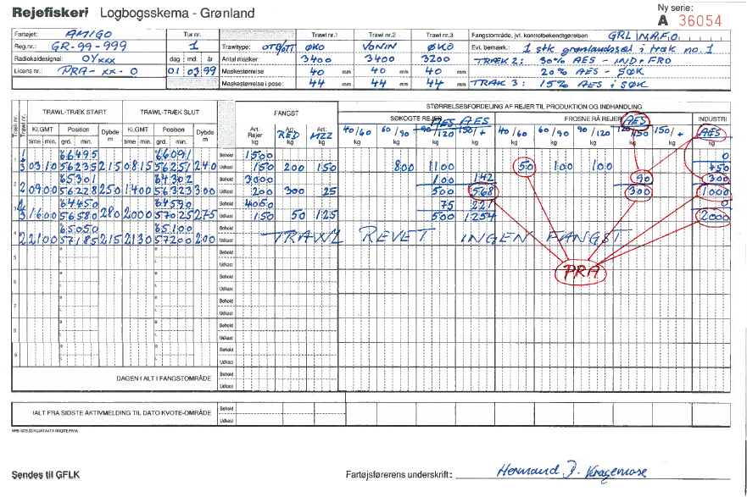
Raajanik tunisassiornermi umiarsuup allattaaviinik pappiaqqanik immersuinermi assersuut:
Montagui-raajanut tunngatillugu erseqqissarneqassaaq, montaguinik pisat kiilunngorlugu oqimaassusiviat allanneqartussaammat, kilisannermi pineqartumi tunisassiani eqimattakkaani amerlanernit sinniisut misissukkat tunngavigalugit.

2.5. Angallat RSW-inik tankillit pisallu ilaannit qeritsitsisartut
Pisat tankini toqqartarineqartut assartorneqartullu aalisakkanut FAO atorlugu naalisaanermut allaffissiami ”RSW” imaluunniit ”CSW” allanneqassaaq. Angalanermi tassani pisat assigi aamma qeritinneqarpata, allaffissiami nutaami allanneqassaaq FAO-p aalisakkanut naalisaataa ”frossen” atorlugu.

- Kilisannerit ningitsinerilluunniit ataasiakkaarlugit umiarsuup allattaaviinut pappiaqqanut allanneqssapput.
- Pisat RSW-tankinut milluartillugit, saniatigut pisanik naliliinissaq siunertaralugu, pisanik amerlanernik sinniisut ingerlaavartumik misissugassatut immikkoortinneqartassapput.
- Tankimi pisat annertussusaat tamakkiisoq quleriiaani talerperlerpaami allanneqassaaq ”TRÆKSUM” (Ilanngussaq 6 naapertorlugu).
- Pisat katitigaanerat suussusiiluunniit agguataarnerat ”TRÆKSUM”-ip saamiatungaani quleriiaani kiilunngorlugu allanneqassaaq, taallugulu ”art/RSW” (Ilanngussaq 6 naapertorlugu).
- Pisanik tunisassiornermi qerititsinermiluunniit quleriiaanut nutaamut ullut tamaasa allanneqartassapput, tunisassiarineqartut annertussusaat suunerilu. Quleriiaat taakku ullut tamaasa nalunaaqutaq 23:59 nutarterneqartassapput. Kilisannermit RSW-tankimillu pineqartumit tunisassiornermi ullut tamaasa immikkut quleriiaanut allanneqartassapput.
- Pitsaassuseq pissutigalugu eqqakkat allaffissaanni tamatigut allanneqartassapput.
- Kilisannermik ningitsinermilluunniit attuumassuteqartumit tunisassiorneq naammassineqarpat, umiarsuup allattaavii pappiaqqani qupperneq naatsorsorneqassaaq naalakkamillu atsiorneqarluni.
- Aalisakkat eqqakkat umiarsuarmiitinneqartut immikkut tankimiitinneqassapput.
- Kilisannermi nutaami pisat kilisannermi siullermi pisarineqartunut, suli tunisassiarineqarneri naammassinngitsunut, akuliunneqassanngillat.

Angallatinut RSW-inik tankilinnut tunisassiortartunut qerititsisartunullu umiarsuup allattaaviisa pappiaqqat immersorinermut assersuut:
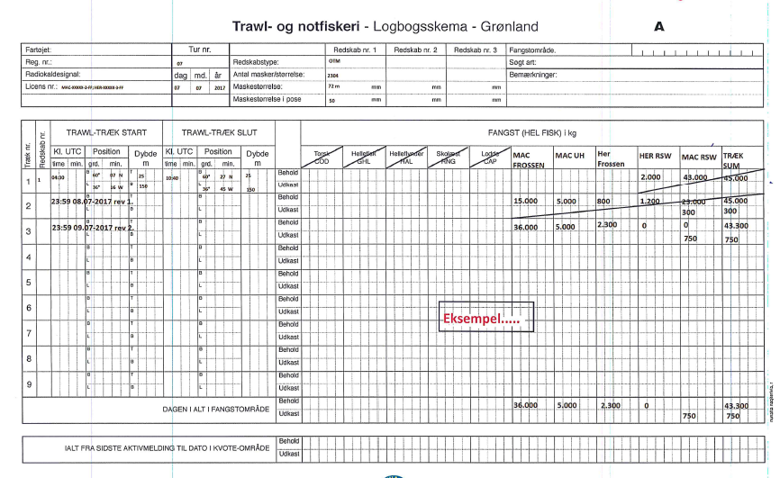
2.6. Angallatit assagiarsunniutit
Assagiarsunnik aalisarnermi aamma assagiarsuit qituttunik qaleruallit umiarsuup allattaaviini pappiaqqani quleriiaani immikkut allanneqartassapput.

2.7 Angallatit uiluinnik, inalugalinnik il.il. aalisartut
Naak uiluinnik kiliortuutinik amerlasuunik kilisattoqartaraluartoq, kilisannerit tamarmik nalunaarsorneqassapput umiarsuup allataaviinut pappiaqqanut GPS atorlugu sumiissusii taallugit.
Pisat allanneqassapput uumatillugit oqimaassusaa atorlugu. Uiluinnut FAO-p aallasakkanik naalisaataa ISC atorneqassaaq. Saniatigut pisaqartoqarpat aamma immikkut quleriiaanut allanneqassapput. Pisanik saniatigullu pisanik eqqakkat aamma allanneqassapput.
Ullormut pisat, aqutsiveqarfimmi akuersissuteqarfiusumi, katinneqarsinnaapput allattuiffimmi “Aalisarfimmi ullormut pisat”.
Misissugassanik immikkoortitsineq:
Uiluiit nerpianik misissugassatut immikkoortitsisoqartillugu, umiarsuup allattaaviini pappiaqqani ullumi pineqartumi tamatigut allanneqartussaapput. Tamanna oqaaseqaatinut allaffissiami pisanulluunniit allattuiffimmi inissaqarpat allanneqarsinnaavoq. Assersuutigalugu allanneqarsinnaavoq “600 gramsprøve udtaget til Scantox”.

2.8 Timmissanik, miluumasunik imarmiunik, pupinnik korallinillu pisat.
Timmissanik miluumasunillu imarmiunik pisaqartoornerit aamma umiarsuup allattaaviini pappiaqqani nalunaarneqassapput. Pisat suuneri, amerlussusaat annertussusaallu allanneqarsinnaapput. Kilisannermi sorlermi miluumasoq imarmiu pisarineqarnersoq aamma allanneqassaaq. Kilisannerup nalaani inissaqanngippat ataatungaaniittoq atorneqarsinnaavoq.
Pupinnik (”ostur”) korallinillu pisaqartoqartillugu aamma naalakkap nalunaarsussavai suuneri annertussusaalu kiilunngorlugit.

2.9 Aalisarnermi atortut annaasat
Atortoq annaaneqartoq qaqinneqarsinnaanngippat kilisannerup nalaanut nalunaarsorneqassaaq. Atortoq annaaneqartoq pillugu piffik sumiissusialu allanneqassapput. Atortoq annaaneqartoq kingornatigut qaqinneqarpat umiarsuup allattaaviini pappiaqqani quppernermut attuumassuteqartumut piffik allanneqassaaq.

3.0 Pisat ilaannaanik usingiarneq usingiaqqinnerlu
Pisat ilaannaanik usingiarnermi umiarsuup allattaaviini suut qanorlu annertutigisut usingiarneqarnersut ersarissumik allanneqassapput.
Immami usingiaqqinnermi sumi, qanga, tunisassiat sorliit qanorlu annertutigisut usingiarneqarnersut allanneqassapput. Usingiaqqinnermi angallatip usilersortup aqqa, radiokkut attaveqartilluni ilisarnaataa, umiarsualivimmi ilisarnaatitut normua aamma IMO normoqarpat ersarissumik allaqqassapput.

___________________________
___________________________
Annex 1: Montagui-raajanik immikkoortitsineq saniatigullu pisat procentinngorlugit naatsorsornerat
Annex 2: Atortut suuneri pillugit FAO atorlugu naalisaanerit.
Annex 3: Aalisakkat pillugit FAO atorlugu naalisaanerit.

Annex 1

Montagui-raajanik immikkoortitsineq saniatigullu pisat procentinngorlugit naatsorsornerat

Montagui-raajanut tunngatillugu erseqqissarneqassaaq, montaguinik pisat kiilunngorlugu oqimaassusiviat allanneqartussaammat, kilisannermi pineqartumi tunisassiani eqimattakkaani amerlanernit sinniisut misissukkat tunngavigalugit.

Montagui-raajanik pisani annerusumik annertussusillit naammattooraanni, imatut iliortoqassaaq:

Kilisannermit immikkoortiterivimmiittunit misissugassanik immikkoortitsigit, oqaaseqaatinut allanneqassaaq kilisanneq sorlermiit procentinngorlugu annertussusaa (takuuk ilanngussaq 4a). Misissugassaq suliarineqassaaq imm. 3-8-mi nassuiarneqarnera malillugu. Pisat tunisassiarineqarnerata nalaani raajanit Uutanit, qerititanit Suliffissuarnukartitanillu assigusunik misissugassanik immikkoortitsisoqassaaq imm. 3-8-mi periuseq taaneqartoq malillugu.

Misissugassat nalaatsornikkut immikkoortinneqassapput, tassa imaappoq, misissugassat immikkoortinneqassanngilaq pisani montagui-raajanik pisanut allanut naleqqiullugu amerlanerusut ikinnerusulluunniit takusinnaagaanni. Misissugassat 1-2 kiilunik oqimaassuseqassapput.

Misissugassat tamakkerlugit oqimaalutarneqassapput.

Tamatuma kingorna montagui-raajat immikkoortinneqassapput, taakkualu immikkut oqimaalutarlugit. (montagui-raajat assiga takuuk).

Tamatuma kingorna imatut naatsorsukkit:

Montagui-raajat oqimaassusaat | X 100% = Procent montagui-raajat
Misussugassat tamakkerlugit oqimaassusaat | X 100% = Procent montagui-raajat

Assersuut:

300 gram montagui-raajat | X 100% = 15% montagui-raajat
2000 gram raajat tamakkerlugit | X 100% = 15% montagui-raajat

Montagui-raajat annertussusaat tamarmiusoq naatsorsorneqassaaq kilisannermi pisanik tunisassiat annertussusaat tamarmiusoq amerlisarlugit %-inngorlugu kisitsit misissukkanit nassaarisaq atorlugu. Kilisannermi pisat annertussusaat tamarmiusut 2000 kiiluuppata misissukkallu montagui-raajat 15%-iullutik, taava imatut naatsorsorneqassapput:

15% X 2000 kg | = 300 kg montagui-raajat
100% | = 300 kg montagui-raajat

Annertussuseq taanna, montagui-raajanik akoqarfiusumi, tunisassiani countikkuutaani ilanngaatigineqassaaq.

Tamatuma kingorna montagui-raajat annertussusaat umiarsuup allattaaviini pappiaqqani kilisannerit malillugit allanneqassaaq, tunisassiat countikkuutaallu nalaanni. Allaffissiaq marlunngorlugu avinneqassaaq, qulaatungaani montagui-raajat ataatungaanilu Pandalus Borealisit annertussusaat allanneqarlutik.

Montagui-raajat annertussusaat nassuiarneqartoq malillugu naatsorsorneqarpat allanneqarlunilu, PRA-nik pisassiissutinit taamaallaat ilanngaanermut ilaatinneqarneq ajorput.

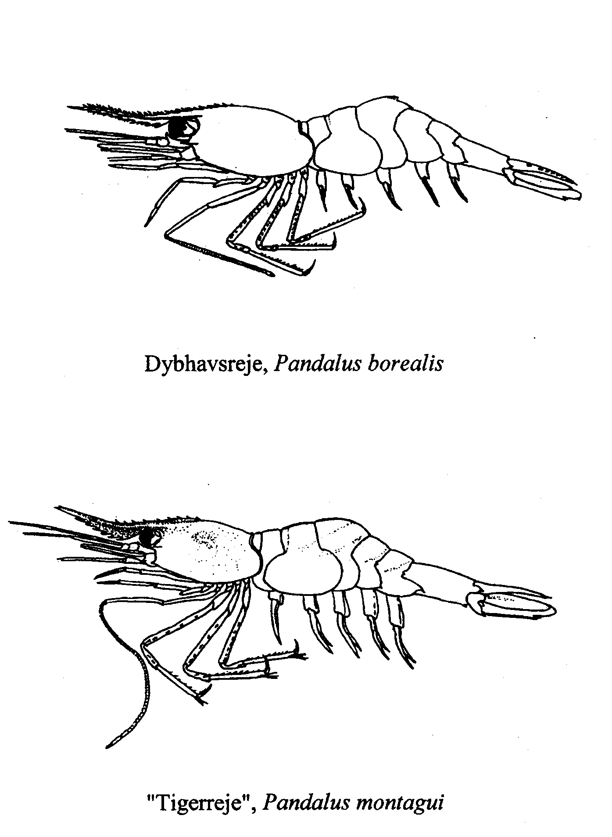

Takussutissiaq 1. Montagui borealisillu assigiinngissutaat. Montagui-raajat qalipaataat allaanerulaartarpoq (amerlanertigullu borealisimit mikinerusarluni). Montagui immikkoortikkuminarnerusarpoq timaani titarnernik allaqarami, qalipaammit aappaluttumit taarnerulaartoq. Ilasarnaataa alla tassaavoq qaamini nassua. Montaguip nassua qummut peqeqqaneruvoq qulaatungaanilu kapinartortaqarani.
Ilanngullugit innersuussutigineqarput assersuutit kakkiussat (ilanngussaq 4 aamma 4a) umiarsuup allattaaviinut pappiaqqanut countikkuutaat allanneqarsimasut.

Annex 2:

Atortut assigiinngitsut | Naalisaat
Bundtrawl med skovle  Dobbelt trawl (tvillingetrawl)  Tripel trawl  Rejebundtrawl  Bomtrawl  Skrabevod  Parbundtrawl  Snurrevod  Flyvertræk | OTB  OTT  OTP  TBS  TBB  DRB  PTB  SDN  SSC
Flydetrawl  Parflydetrawl | OTM  PTM
Snurpenot | PS
Garnredskaber  Nedgarn (sættegarn)  Drivgarn  Toggegarn | GN  GNS  GND  GTR
Ningittakkat  Bundliner  Flydeliner | LL  LLS  LLD
Håndliner og stænger | LHD
Pullatit | FPO
Naaligaat | HAR
Diverse | MIS
Nalunaarsukkat tamakkiisuunngillat. Kalaallit Nunaanni Aalisarsinnaanermut Akuersissutinik Nakkutilliisoqarfik attaveqarfigiuk atortut allat ilannguneqassappata.
Uumasut naalisaataat
Annex 3
Art  kode | Dansk | Grønlandsk | Engelsk | Latin
ACH | Fjeldørred | Eqaluk | Arctic char | Salvelinus alpinus | Fisk
AES | Rejekonge | Raajaasaq | Aesop shrimp | Pandalus montagui | Fisk
ATG | Istorsk |  | Arctic cod | Arctogadus glacialis | Fisk
BFT | Atlantisk Tun / Atlantic bluefin tuna |  | Atlantic bluefin tuna | Thunnus thynnus | Fisk
BLI | Byrkelange |  | Blue ling | Molva dypterygia | Fisk
BSH | Blåhaj |  | Blue shark | Prionace glauca | Fisk
CAB | Blå havkat | Qeeraq | Northern wolffish | Anarhichas denticulatus | Fisk
CAP | Lodde | Ammassak | Capelin | Mallotus villosus | Fisk
CAS | Plettet havkat | Qeeraq milattooq | Spottet sea cat | Anarhichas minor | Fisk
CEP | Blæksprutte | Amikoq | Cephalopods nei | Cephalopods spp. | Fisk
COD | Torsk | Saarullik | Atlantic cod | Gadus morhua | Fisk
CRQ | Krabbe | Assagiarsuk | Snowcrab | Chionoecetes opilio | Fisk
CAA | Stribet havkat | Qeeraq, kigutilik | Atlantic wolffish | Anarhichas lupus | Fisk
DAB | Ising | Oquutat ilaat | Common dab | Limanda limanda | Fisk
DGS | Pighaj |  | Spurdog / Picked dogfish | Squalus acanthias | Fisk
DUS | Sandbankehaj |  | Dusky shark | Carcharhinus obscurus | Fisk
GFB | Skælbrosme |  | Greater forkbeard | Phycis blennoides / Urophycis blennioides | Fisk
GHL | Hellefisk | Qaleralik | Greenland halibut | Reinhardtius hippoglossoides / Hippoglossus reinhardtius | Fisk
GRC | Uvak | Uuvaq | Greenland cod | Gadus ogac | Fisk
GSK | Grønlandshaj | Nunatta eqalussuaa | Greenland shark | Somniosus microcephalus | Fisk
HAD | Kuller |  | Haddock | Melanogrammus aeglefinus | Fisk
HAL | Helleflynder | Nataarnaq | Atlantic halibut | Hippoglossus hippoglossus | Fisk
HER | Sild | Ammassassuaq | Atlantic herring | Clupea harengus | Fisk
HKE | Kulmule |  | Hake / European hake | Merluccius merluccius | Fisk
LIN | Lange |  | Ling | Molva molva | Fisk
LUM | Stenbider | Nipisa | Lumpfish / Lumpsucker | Cyclopterus lumpus | Fisk
MAC | Makrel | Avaleraasartooq | Mackerel / Atlantic mackerel | Scomber scombrus | Fisk
MON | Havtaske |  | Anglerfish/Monkfish | Lophiidae | Fisk
OCS | Hvidtippet haj |  | Oceanic whitetip shark | Carcharhinus longimanus | Fisk
PJK | Oregonreje (jordani) |  | Ocean shrimp | Pandalus jordani | Fisk
PLA | Alm. Håising | Oquutaq | American plaice / Long rough dab | Hippoglossoides platessoides | Fisk
POC | Polartorsk | Eqalugaq | Polar cod | Boreogadus saida | Fisk
POK | Mørksej |  | Saithe / Pollock | Pollachius virens | Fisk
POL | Lubbe/lyssej |  | Pollack | Pollachius pollachius | Fisk
POR | Almindelig sildehaj |  | Porbeagle / Porbeagle shark | Lamna nasus | Fisk
PRA | Dybhavsreje | Kinguppak/Raaja | Prawn / Northern prawn | Pandalus borealis | Fisk
REB | Dybhavsrødfisk (pelagisk) | Suluppaagaq ikerinnarmiittoq | Pelagic redfish / Beaked redfish | Sebastes mentella | Fisk
RED | Rødfisk spp. | Suluppaagaq | Redfish / Atlantic redfishes nei | Sebastes spp. | Fisk
REG | Stor Rødfisk (demersal) | Suluppaagaq natersiortoq | Golden redfish / Rose fish | Sebastes norvegicus / Sebastes marinus | Fisk
RHG | Nordlig skolæst | Imminnguaq (Nordlig) | Roughhead grenadier | Macrourus berglax | Fisk
RJB | Skade |  | Blue skate | Raja batis | Fisk
RNG | Skolæst | Imminnguaq | Roundnose grenadier | Coryphaenoides rupestris / Macrurus rupestris | Fisk
SAL | Laks | Kapisilik | Atlantic salmon | Salmo salar | Fisk
SCU | Ulk | Kanajoq | Sculpins | Myoxocephalus spp. | Fisk
SKA | Rokke spp. | Eqalussuup nulia | Skates / Raja rays nei | Raja spp. | Fisk
SMA | Makrelhaj |  | Mako shark | Isurus oxyrinchus | Fisk
SRX | Rokker |  | Rays, stingrays, mantas nei | Rajiformes | Fisk
TRS | Havørred | Eqaluk | Sea Trout | Salmo trutta | Fisk
USK | Brosme | Qeeraasaq | Tusk / Cusk | Brosme brosme | Fisk
WHB | Blåhvilling | Saarulliusaaq | Blue whiting / Poutassou | Micromesistius poutassou / Gadus poutassou | Fisk
WHE | Konksnegl |  | Whelk | Buccinidae | Andet
URX | Søpindsvin | Eqqusaq | Sea-urchins | Echinoidea | Andet
ISC | Islandsk kammuslinger | Uiluiit | Icelandic scallop | Chlamys islandica | Andet
AJH | Koraller, søanemoner, m.v. | Korallit, qituperaq il.il. | Corals etc | Anthozoa | Andet
PFR | Svampe | Pupiit | Sponges | Porifera | Andet
 | Bløde koraller |  | Soft coral | Neptheidae el. Alcyonacea (blød) | Andet
 | Forgrenede koraller (søtræer) |  | Gorgonian + Black coral | Alcyonacea (grenet) + Antipatharia | Andet
 | Stenkoraller (bægerkoral + øjekoral) |  | Stony coral | Scleractinia | Andet
 | Søfjer |  | Sea pen | Pennatulacea | Andet
 | Søanemone | Qituperaq | Sea anemone | Actinaria | Andet
 | Sølilje |  | Sea lily | Crinoidea | Andet
 | Medusahoved |  | Basket star | Gorgonocephalus | Andet
 | Søpølser | Inalugalik | Sea cucumber | Holothuriidae | Andet
Art  kode | Dansk | Grønlandsk | Engelsk | Latin | Familie
BWE | Islom | Tuullik | Great Northern diver / Great Northern loon | Gavia immer | Fugle
BWF | Rødstrubet lom | Qarsaaq | Red-throated diver / red-throated loon | Gavia stellata | Fugle
EGF | Edderfugl | Miteq (siorartooq) | Common eider | Somateria mollissima | Fugle
EGJ | Kongeedderfugl | Miteq siorakitsoq/ qingalik | King eider | Somateria spectabilis | Fugle
FNO | Mallemuk | Timmiakkuluk /Qaqulluk/Malamuk | Northern fulmar | Fulmarus glacialis | Fugle
GCZ | Havlit | Alleq | Long-tailed duck | Clangula hyemalis | Fugle
HBO | Tejst | Serfaq | Black guillemot | Cepphus grylle | Fugle
LHX | Måge | Naajaq | Seagulls nei | Larus spp | Fugle
PUG | Storskråpe | Qaqullunnaq | Great shearwater | Puffinus gravis | Fugle
UQU | Polarlomvie | Appa | Thick-billed murre / Brunnich's guillemot | Uria lomvia | Fugle
Art  kode | Dansk | Grønlandsk | Engelsk | Latin | Familie
BEL | Hvidhval | Qilalugaq qaqortaq | White whale | Delphinapterus leucas | Pattedyr
BMY | Grønlandshval | Arfivik | Bowhead whale | Balaena mysticetus | Pattedyr
BOW | Døgling | Anarnak | Northern bottlenose whale | Hyperoodon ampullatus | Pattedyr
BWD | Hvidnæse | Aarluarsuk | White-beaked dolphin | Lagenorhynchus albirostris | Pattedyr
DWH | Hvidskæving | Aarluarsuk | Atlantic white-sided dolphin | Lagenorhynchus acutus | Pattedyr
FIW | Finhval | Tikaagulliusaaq | Fin whale | Balaenoptera physalus | Pattedyr
HUW | Pukkelhval | Qipoqqaq | Humpback whale | Megaptera novaeangliae | Pattedyr
KIW | Spækhugger | Aarluk | Killer whale | Orcinus orca | Pattedyr
MIW | Vågehval, Sildepisker | Tikaagullik | Minke whale | Balaenoptera acutorostrata | Pattedyr
NAR | Narhval | Qilalugaq qernertaq | Narwhal | Monodon monoceros | Pattedyr
PHR | Marsvin | Niisa | Harbour porpoise | Phocoena phocoena | Pattedyr
PIW | Grindehval | Niisarnaq | Long-finned pilot whale | Globicephala melas | Pattedyr
SEB | Remmesæl | Ussuk | Bearded seal | Erignathus barbatus | Pattedyr
SEC | Spættet Sæl | Qasigiaq | Harbour seal | Phoca vitulina | Pattedyr
SEG | Gråsæl | Puisi sigguttooq | Grey seal | Halichoerus grypus | Pattedyr
SEH | Grønlandssæl (Blåside og sortside) | Aataaq/Allattooq/Aataannguaq/Aataavaraq | Bedlamer, Harp seal, Saddleback | Phoca groenlandica | Pattedyr
SER | Ringsæl, Netside | Natseq | Ringed seal | Phoca hispida | Pattedyr
SEZ | Klapmyds | Natsersuaq | Hooded seal | Cystophora cristata | Pattedyr
SIW | Sejhval | Tikaagulliusaarnaq | Sei whale | Balaenoptera borealis | Pattedyr
SPW | Kaskelot | Kigutilissuaq | Sperm whale | Physeter macrocephalus | Pattedyr
WAL | Hvalros | Aaveq | Walrus | Odobenus rosmarus | Pattedyr

